TỈNH ĐOÀN HÀ NAM  BCH ĐOÀN TRƯỜNG CAO ĐẲNG THUỶ LỢI BẮC BỘ  *** | ĐOÀN TNCS HỒ CHÍ MINH  Phủ Lý ngày 08 tháng 10 năm 2015

THỂ LỆ
HỘI TRẠI TRUYỀN THỐNG KỶ NIỆM 70 NĂM THÀNH LẬP TRƯỜNG
(Kèm theo Kế hoạch số 10-KH/ĐTN ngày 24 tháng 9 năm 2015 của BCH Đoàn trường)
--------------------------------------
I. ĐỐI TƯỢNG VÀ SỐ LƯỢNG.
- Đối tượng: Là đoàn viên, thanh niên của các chi đoàn trong toàn trường và cán bộ đang học tập tại trường.
- Số lượng: Mỗi chi đoàn thành lập một trại, cổng trại.
- Hình thức trại: các chi đoàn dựng nhà trại hình chữ A, cổng trại đơn hoặc cổng trại kép.
II. THỜI GIAN VÀ ĐỊA ĐIỂM
- Thời gian đăng ký: từ ngày 22/10/2015 đến ngày 24/10/2015
- Thời gian hướng dẫn cắm trại: 01 ngày, trong thời gian từ ngày 26/10/2015 đến 30/10/2015
- Thời gian tổ chức: 02 ngày, từ ngày 18/11/2015 đến ngày19/11/2015.
- Địa điểm tổ chức: Trong khuôn viên khu A
III. CHƯƠNG TRÌNH HỘI TRẠI
1. Ngày thứ nhất (18/11/2015)
- Sáng:
Từ 7h00’ đến 10h00’: Dựng trại
Từ 10h30’ đến 11h30’: Chấm trại lần 1
- Chiều:
Từ 14h00’ đến 16h00’: Tổ chức các trò chơi
Từ 19h00’ đến 22h30’: Giao lưu văn nghệ; đốt lửa trại
2. Ngày thứ 2 (19/11/2015)
- Sáng: Duy trì các hoạt động Hội trại, đón khách thăm quan
- Chiều:
Từ 13h30’ đến 14h30’: Các chi đoàn kiểm tra trại và cổng trại để chuẩn bị chấm trại lần 2.
Từ 14h30’ đến 16h00: Chấm trại, trao giải và bế mạc hội trại.
Từ 16h00 đến 17h30: Các chi đoàn tự thu dọn trại.
IV. TIÊU CHÍ CHẤM TRẠI
- Thuyết minh về tổng thể (trại, cổng trại) thời gian 5 phút.
- Bố trí tổng thể trại.
- Trang trí trại.
- Trang trí cổng trại.
- Chủ đề của trại và tên chi đoàn.
- Vệ sinh khu trại.
V. QUY ĐỊNH VỀ TRẠI
1. Vật liệu làm trại
Vật liệu làm trại bằng tre, nứa, thép … (cột chống nhà trại, các cột để làm khung cổng trại có thể bằng thép tùy từng điều kiện của chi đoàn). Khuyến khích các chi đoàn làm trại bằng vật liệu tự nhiên.
2. Cổng trại và hàng rào:
- Kích thước cổng trại: Rộng 1 – 1,2m, cao 1,8 – 2m.
- Trang trí cổng trại: Phản ánh được chủ đề của Hội trại, tên và đặc trưng của đơn vị, trang trí sáng tạo, đẹp.
(Ban tổ chức sẽ có sơ đồ tổng thể khu vực cắm trại gửi cho các chi đoàn và sẽ có hình thức bốc thăm vị trí cắm trại trên sân ).
- Cột cờ: Cao 3 - 3,5 m, bố trí cờ Tổ quốc, cờ Đoàn.
- Hàng rào bao trại: cao 1- 1,2m.
3. Nhà trại: Nhà trại hình chữ A
- Kích thước: Rộng 2-2,5m, cao 2- 2,5m, dài 3,5-4m.
- Mái nhà trại được căng bởi các phông bạt, được giằng vào các cọc
- Trong nhà trại có trang trí lọ hoa, ảnh Bác Hồ, cờ đoàn, huy hiệu đoàn, trưng bày các Bằng khen, Giấy khen, các thành tích của chi đoàn.
VI. GIẢI THƯỞNG.
Ban tổ chức trao Giấy khen và thưởng các giải như sau:
01 giải nhất, 01 giải nhì, 01 giải ba, 03 giải khuyến khích.
VII. CÁC QUI ĐỊNH CHUNG
1. Khu vực cắm trại của các đơn vị: Ban tổ chức sẽ thông báo kích thước và vị trí khu vực trại của từng chi đoàn.
2. Trại phải đảm bảo đúng qui cách, hình thức đẹp. Việc trang trí, trưng bày tại các trại phải gắn với chủ đề kỷ niệm 70 năm thành lập Trường.
3. Khi diễn ra các hoạt động chung của Hội trại, các đơn vị cần phân công người trực trại chỉ huy của đơn vị mình và cử 01 đồng chí cán bộ chủ chốt (Bí thư hoặc Phó Bí thư chi đoàn) phụ trách chung các hoạt động tại Hội trại.
4. Khi sử dụng điện để thắp sáng, trang trí trại… các đơn vị phải tuyệt đối thực hiện đúng sự hướng dẫn của Ban Tổ chức Hội trại.
5. Nghiêm cấm các hiện tượng uống rượu, đánh bài ăn tiền, gây gổ đánh nhau, đốt củi lửa và các hành vi thiếu văn minh trong khu vực trại. Ban Tổ chức thường xuyên đi kiểm tra, nếu phát hiện có những hiện tượng nói trên xảy ra ở trại của đơn vị nào, thì sẽ lập biên bản và có hình thức kỷ luật.
6. Trong thời gian diễn ra Hội trại nếu có hiện tượng hoặc sự cố gì xảy ra, các chi đoàn cần phải thông tin ngay cho Ban Tổ chức để có phương án kịp thời giải quyết.
VIII. HƯỚNG DẪN DỰNG TRẠI CHỮ A.
1. Các dụng cụ thiết yếu để dựng trại.
- Tấm tăng (vải bạt hoặc vải chăn), các tấm vải trại.
- Gậy: 1,8m, đường kính 2,5 ÷ 3 cm; 6 ÷ 8 cọc ghim, một đầu có mấu, một đầu nhọn, dài 25÷30cm; 6 dây dài 1,2m, đường kính 4÷5mm; 4 dây dài 10m, đường kính 5÷6 mm.
- Dụng cụ dựng trại, trang trí, vồ đóng cọc.
2. Các bước dựng.
Phân công: Dựng trại thông thường cần 8 người, đứng ổ các vị trí theo thứ tự từ 1,2,3...đến 8 ( như hình vẽ). Số 1 làm chỉ huy.
+ Số 1 cầm dây giữa, 01 cọc con và dụng cụ đóng cọc, số 4: 01 cọc con, dụng cụ đóng cọc.
+ Số 2,3 mỗi người cầm 01 gậy, số 5,7,8; Mỗi người cầm một dây, dụng cụ đóng cọc. Số 5; cầm vải mái trại.
+ Vị trí của 8 đội viên dựng trại
Các bước dựng trại:
- Số 1 và 4 đặt dây hướng theo hướng đã chọn. Làm dấu 2 chân gậy (2,3) lấy khoảng cách đóng hai cọc ghim đầu lều(1;4), cọc ghim cách xa gậy ít nhất bằng chiều cao của gậy. Số 5,6,7,8 bược dây vào mái lều, số 2 buộc mái lều vào gậy, số 1 buộc dây. Chú ý dậy căng đầu cột phải có một góc 45º trở lên nhưng không quá 60⁰.
- Số 3 buộc mái trại vào rồi cúng số 2 dựng gậy đứng lên, chú ý kéo căng dây giữa, các số 5,6,7,8 cầm 4 góc lề kéo căng ra.
- Số 4 điều chỉnh cho chân hai gậy thẳng hàng với cọc của số 1, sau đó xác định điểm đóng cọc của vị trí và cọc số 1, rồi đóng cọc, buộc dây.
- Số 5,6,7,8 xác điểm đóng cọc rồi đóng cọc dây buộc.
Chú ý nhìn mái lều phẳng số 5,6,7 phải mở mái trại cho đều với gậy.
Điều chỉnh lều: Trong khi dựng trại không số nào được rời vị trí trên, trừ người chỉ huy số 1. Số 2,3 đứng về một phía luôn giữ cho gậy đứng thẳng.

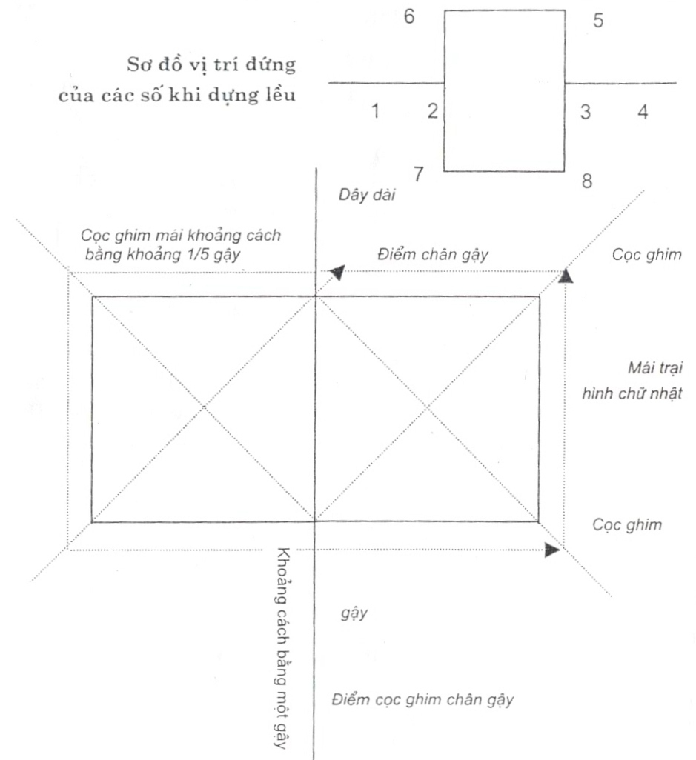

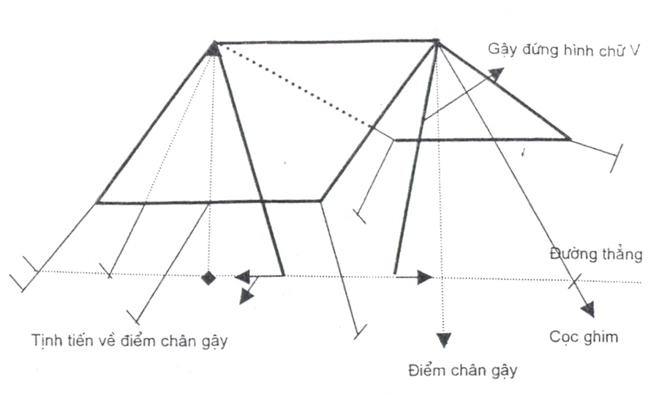
3. Hướng dẫn các nút dây trại và gợi ý một số cổng trại
Thiết kế công trại có nhiều hình thức, tùy thuộc vào sáng tạo từng lớp. Khi thiết kế cổng trại phải chú ý đến bố cục sao cho cân đối với trại của mình. Dựng trại là yếu tố đặc biệt quan trọng, muốn sử dụng được trại phải sử dụng đến những nút dây. Khi buộc dây phải lưu ý làm sao cho vừa chắc, vừa dễ tháo dỡ( khi dỡ trại chỉ cần giật các đầu dây là được).
a/ Các nút buộc
- Nút thợ dệt: để nối hai dây thừng khác tiết diện, dùng để buộc góc mái lều có may sẵn vòng dây vải
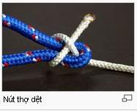
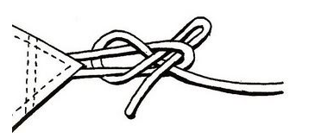
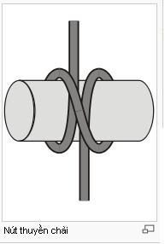
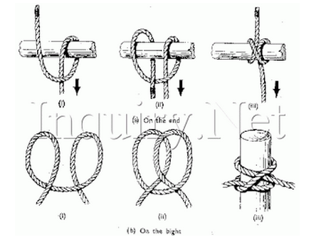
- Nút thuyền chài: Nút thuyền chài (clove hitch) là một loại nút dây thường dùng để buộc dây thuyền vào cọc trên bờ hay dùng để buộc đầu lều (cắm trại). Nó cũng được dùng như nút khởi đầu cho các nút ráp (tháp) cây.

- Nút chạy: Dùng để tăng giảm lều. Ưu điểm được dùng cho những đoạn dây ngắn và không thể làm nút bồ câu được.
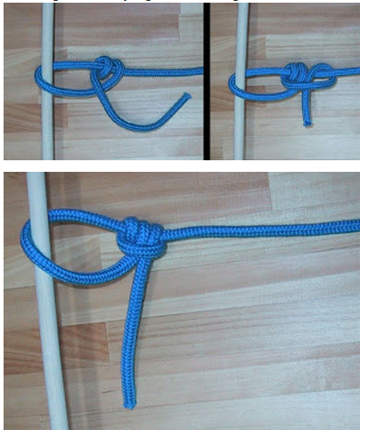
- Nút một vòng hai khóa: Dùng để khóa lại những nút dây buộc neo
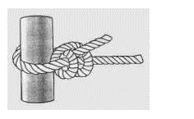
- Nút chịu lực đơn: Dùng làm điểm tựa để kéo một vật.
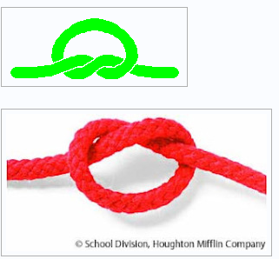
- Nút bồ câu: Dùng để căng lều, thường thì với gậy chính của sống lều, ta dùng nút này để buộc vào cọc chính.
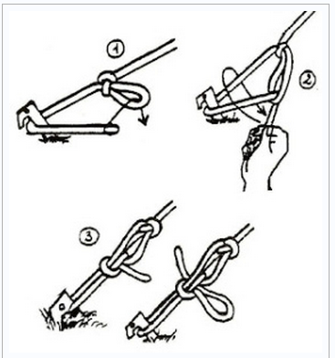

Chi tiết hướng cách buộc dây bằng video, tham khảo tại địa chỉ sau
https://www.youtube.com/watch?v=AIS5INqpsLY
b/ Một số cổng trại tham khảo.
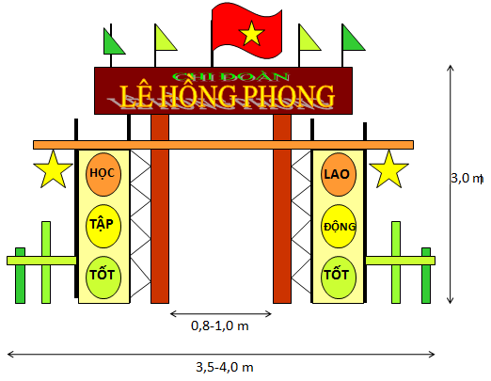
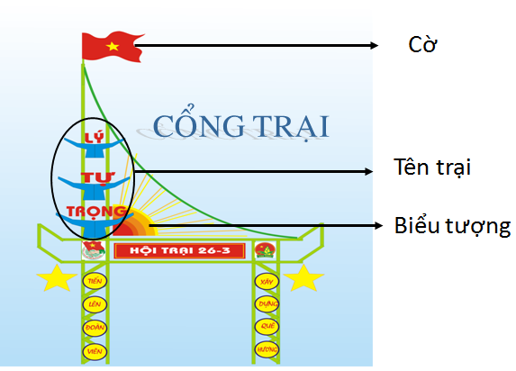
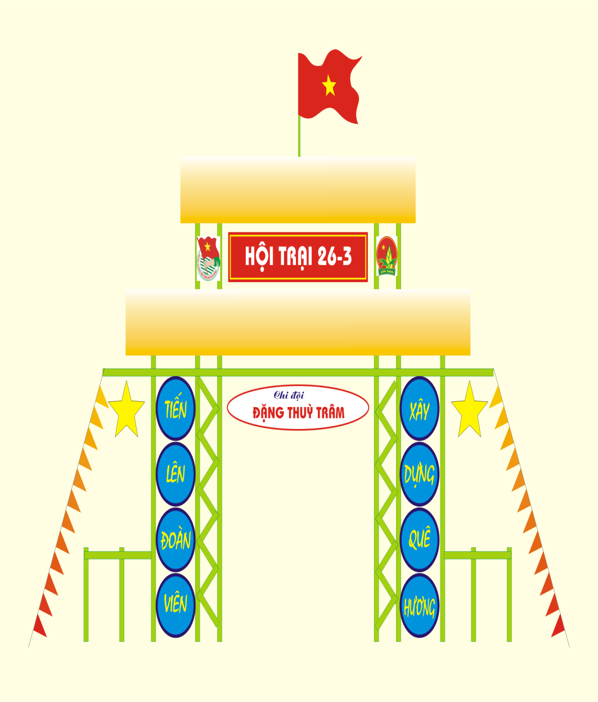

BAN TỔ CHỨC HỘI TRẠI

DANH SÁCH CÁC CHI ĐOÀN ĐĂNG KÝ LÀM TRẠI KỶ NIỆM 70 NĂM
(Đã có sự hợp y và thỏa thuận giữa BCH các chi đoàn)
TT | CHI ĐOÀN | VỊ TRÍ TRẠI | GHI CHÚ | ĐIỆN THỌAI
 | C6TK
 | C6TN
 | C6TC
 | C6KT + C7LT
 | C7CT1
 | C7CT2
 | C7TN + C7KT
 | C8A1
 | C8A2
 | C8A3
 | 67C5 + 67C + 66C5
 | 66C
 | 66NH + 66T + 65C5
 | Giáo viên
 | Cơ quan

Các chi đoàn trong trường hiện có và dự kiến sắp tới: Chi đoàn giáo viên, chi đoàn cơ quan, và các chi đoàn học sinh sinh viên: C7CT1, C7CT2, C7TNKT, C6TKTC1, C6TKTC2, C6TN- C6KT (gộp), 65C5, 66C5, 66C, 66NH- 66T (gộp). Gồm 12 chi đoàn chưa kể tuyển thêm các chi đoàn năm tới……….
Em dự kiến việc quản lý, giám sát, thúc giục các chi đoàn cắm trại thì chi đoàn giáo viên và chi đoàn cơ quan với kết hợp quản lý: 2 người cán bộ trong chi đoàn gv – cơ quan quản lý phụ trách 1 chi đoàn cắm trại. Như này nó dễ quản lý và làm cho các em nó có trách nhiệm hơn. Còn tụi em bao quát chung, phụ trách mảng chung. Anh cho ý kiến….
- Việc tổ chức trò chơi hội trại và đốt lửa trại em sẽ có kế hoạch gửi anh và anh
- Tập huấn hội trại thì em chưa biết thời gian khi nào. Vấn đề này anh phải bảo trực tiếp các anh em tham gia cùng em chứ 1 mình em khó.
- Khu vực dựng trại thì chắc là sân đằng sau nhà thí nghiệm (nhà trường phải bố trí lu phẳng mới dùng được anh ạ)
- Vấn đề đường điện bố trí thì bên mình phải hỏi chú Trường

